Acta N°37
En la ciudad de Macachín, Provincia de La Pampa a los 6 días del mes de marzo de 2014, siendo las 20:00 hs. se reúnen en la sede social de la Sociedad “M y M Net S.R.L”, sito en la calle Corrientes 398 de la ciudad de Macachín (La Pampa), el Sr. Marcelo Chapado, socio Gerente y titular del sesenta y seis por ciento (66%) del Capital Social, la Sra. Eliane Silvina Moch, socia titular del treinta por ciento (30%) del Capital Social, y Héctor Nerio Bárcena, Argentino de 64 años de edad, de profesión comerciante, DNI 5.267.705 fecha de nacimiento 27/05/1949, casado en primeras nupcias con Ana María Blas, DNI 6.426.419, domiciliado en calle Santa Fe N° 125 de la ciudad de Macachín (La Pampa), DNI 5.267.705, socio titular del cuatro por ciento (4%) del Capital Social. Encontrándose presente la totalidad de los accionistas de la firma “M Y M Net S.R.L”, y existiendo por ende quórum suficiente, el socio Gerente declara Constituida la “Asamblea Unánime” Conf. Art. 237 Ley 19.550 último párrafo y Art. 246 Inc. 1 para tratar el siguiente orden del día:
- Toma conocimiento de la cesión de cuotas sociales realizadas en el mes de febrero de 2014.
- Ordenar la inscripción y publicación de lo resuelto.
Se pone a la vista de los socios, los originales del contrato de cesión de cuotas sociales celebrando entre el Sr. Chapado y el Sr. Bárcena el día 25 de febrero de 2014, instrumento mediante el cual el Sr. Chapado cedió al Sr. Bárcena seiscientos veintiocho (628) cuotas sociales. De esta forma, el Capital Social de “M Y M Net S.R.L” que asciende a $157.000.- y está representando en quince mil setecientas (15.700) cuotas sociales queda distribuido de la siguiente manera: 1) Diez mil trescientos sesenta y dos (10.362) cuotas sociales pertenecientes al Sr. Marcelo Chapado (66%); 2) Cuatro mil setecientas diez (4.710) cuotas sociales pertenecientes a la Sra. Eliane Silvina Moch (30%); y 3) seiscientos veintiocho (628) cuotas sociales pertenecientes al Sr. Héctor Nerio Bárcena (4%).-
De esta forma la cláusula Cuarta del Estatuto Social queda redactada de la siguiente manera: “el capital social se fija en la suma de pesos ciento cincuenta y siete mil ($157.000) dividido en quince mil setentas (15.700) cuotas de valor nominal pesos diez ($10) cada una que los socios suscriben de acuerdo al siguiente detalle: Marcelo Daniel Chapado pesos ciento tres mil seiscientos veinte ($103.620) o sea diez mil trescientos sesenta y dos cuotas; Eliane Silvina Moch pesos cuarenta y siete mil cien ($47.100) o sea cuatro mil setecientas diez cuotas; y Héctor Nerio Bárcena pesos seis mil doscientos ochenta ($6280) o sea seiscientos veintiocho cuotas sociales”.-
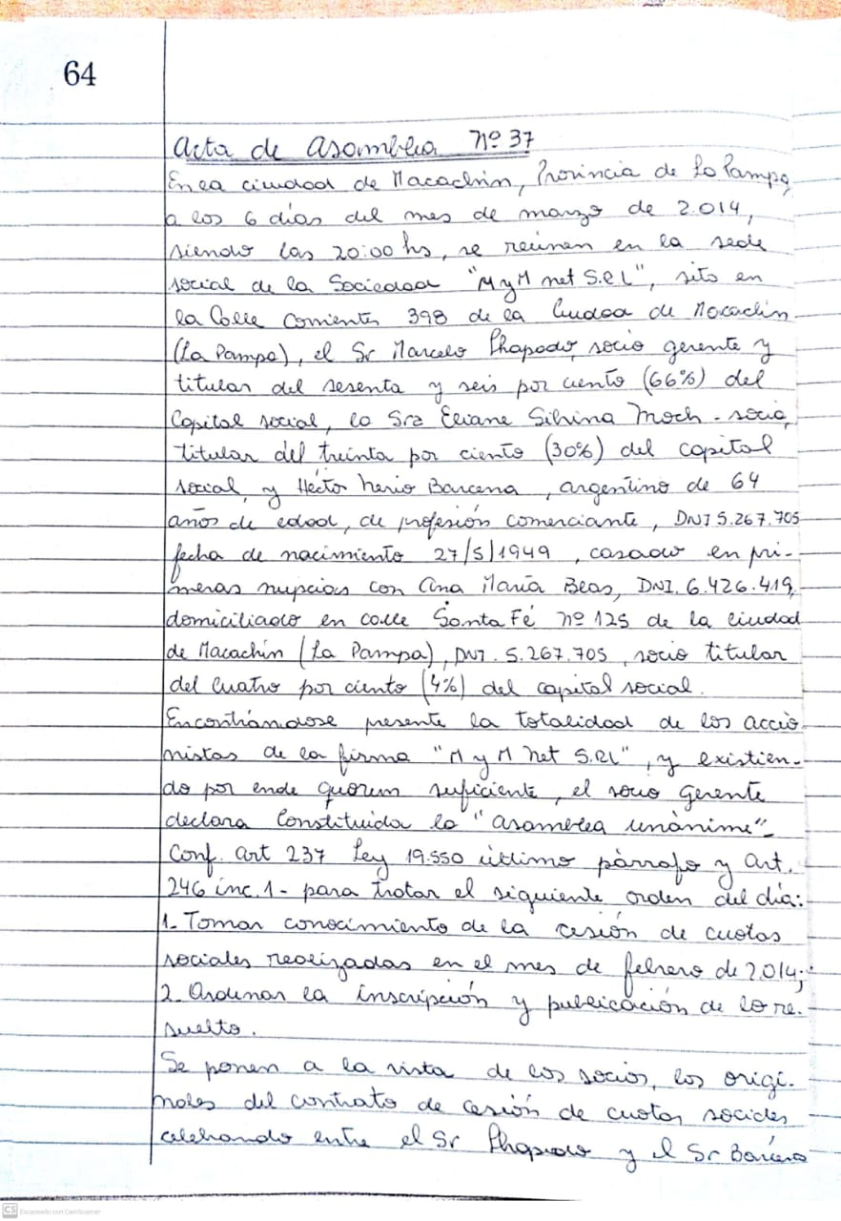
Los socios autorizan al Dr. Pablo Martín Campo DNI 23.597.160, abogado inscripto al T° VII F° 140 del C.A.L.P. y/o al C.P.N., Norberto Esteban Nicolás y/o quien éstos designen, a realizar los actos tendientes a inscribir y publicitar lo resuelto en esta reunión por ante las autoridades y/o instituciones pertinentes, en todo aquello que correspondiere. Habiéndose agotado los temas previstos en el Orden del día para la presente Asamblea, y estando los socios en un todo de acuerdo con lo allí expresado de lo que da cuenta esta acta, se levanta la reunión, siendo las 21:00 hs. firmando los socios de conformidad el acta. -
